Учреждение образования

«БЕЛОРУССКИЙ ГОСУДАРСТВЕННЫЙ ТЕХНОЛОГИЧЕСКИЙ УНИВЕРСИТЕТ»

Лабораторная работа № 4. Объектно-ориентированное моделирование. UML – диаграммы поведения

Студент: Валдайцев А. Д.

ФИТ 4 курс 5 группа

Преподаватель: Панченко О. Л.

Минск 2023

# Тема и цель работы

Темой данной лабораторной работы является построение UML-диаграммы вариантов использования, необходимое для графического представления взаимосвязи ролей конечных пользователей и вариантов взаимодействий с системой, представленной в первой лабораторной работе – сервисом бронирования номеров в отеле «StaySpot».

Целью лабораторной работы является изучение методологии объектно-ориентированного моделирования средствами UML, ознакомление с основными принципами объектно-ориентированного проектирования программного обеспечения и получение навыков проектирования функциональности информационной системы с применением UML.

# Описание функциональных требований

Функциональны требования к системе можно разделить на требования к функционалу для различных ролей приложения – пользователя, гостя, администратора и владельца отеля.

Функционал для пользователя:

* регистрация и авторизация;
* поиск отеля на выбранную дату;
* поиск и фильтрация отелей;
* просмотр правил отеля;
* бронирование номера в отеле;
* добавление отзыва на отель;
* просмотр и обновление личных данных;
* отмена бронирования комнаты.

Функционал для владельца отеля:

* добавление, изменение и удаление информации об отеле;
* добавление, изменение и удаление информации о комнатах;
* добавление, изменение и удаление информации о правилах отеля;
* добавление фотографий комнат.

Функционал для администратора:

* просмотр списка всех пользователей;
* просмотр списка всех владельцев отелей;
* добавление, изменение и удаление информации об отелях и комнатах;
* подтверждение регистрации владельца отеля.

Функционал для гостя:

* регистрация;
* авторизация;
* просмотр списка отелей.

# Описание программных средств

Для построения UML-диаграмм вариантов использования использовался веб-ресурс Draw.io, разрабатываемый компанией JGraph Ltd. и направленный на построение диаграмм. Адрес веб-ресурса – <https://www.drawio.com>. Данный ресурс доступен на всех платформах, имеющих веб-браузер и доступ в Интернет.

В функционал веб-ресурса Draw.io входит построение графиков, смысловых карт, UML-диаграмм, диаграммы Венна, Agile и Kanban досок, графиков мозговых штурмов, диаграмм архитектур технических систем и многие другие.

# Описание практического задания

В ходе выполнения практического задания необходимо построить диаграмму вариантов использования.

Основными составляющими диаграммы являются актеры, прецеденты и связи. Актеры представляют некоторую роль, которую выполняют конечные пользователи в системе. Прецеденты отражают варианты действий, которые могут выполнить в системе актеры.

Связи подразделяются на использование (между актером и прецедентом), обобщение (прецеденты, свойственные некоторым актерам), включение (копирование варианта использования, который появляется в нескольких вариантах) и расширение (более подробное дополнение варианта использования).

При построении диаграммы вариантов использования для программного средства «StaySpot» используются 4 актера:

* Гость. Это конечный пользователь сервиса, не прошедший регистрацию и/или авторизацию.
* Пользователь. Это конечный пользователь сервиса, прошедший авторизацию и имеющий возможность выполнять бронирование, оставлять отзывы и просматривать личные данные.
* Владелец отеля. Это пользователь, являющийся владельцем отеля и загружающий информацию о своем отеле: фото, описание, свободные номера, правила отеля и др.
* Администратор. Это пользователь с наивысшей привилегией, имеющий возможность просматривать панель администратора.

Актеры Пользователь и Владелец отеля связаны с актером Гость отношением обобщения. Таким образом, у данных актеров есть такой же функционал, как у Гостя.

Диаграмма вариантов использования представлена на рисунке 1.1.

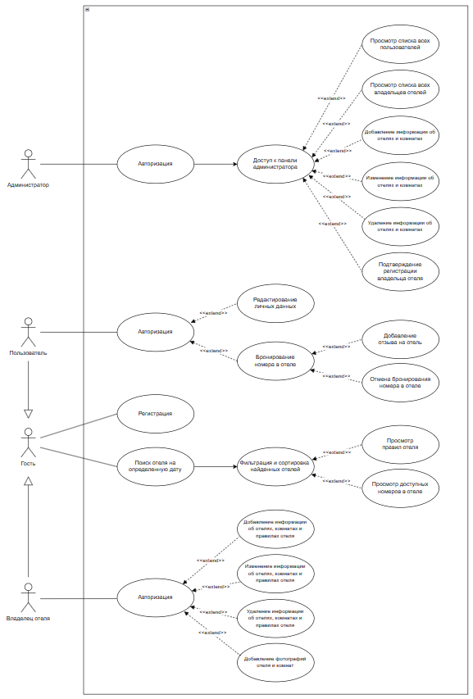

Рисунок 1.1 – Диаграмма вариантов использования

Рассмотрим подробнее прецеденты, выделенные в данной системе:

* Регистрация (связано ассоциацией с Гостем, Пользователем и Владельцем отеля);
* Авторизация (связано ассоциацией со всеми актерами);
* Поиск отеля на определенную дату;
* Фильтрация и сортировка  найденных отелей (связано ассоциацией);
* Просмотр правил отеля (связан расширением);
* Просмотр доступных номеров в отеле (связан расширением);
* Просмотр и обновление личных данных;
* Бронирование номера в отеле;
* Добавление отзыва на отель (связан расширением);
* Отмена бронирования номера в отеле (связан расширением);
* Доступ к панели администратора (связано ассоциацией с актером Администратора);
* Просмотр списка всех пользователей;
* Просмотр списка всех владельцев отелей;
* Добавление, изменение и удаление информации об  
  отелях и комнатах;
* Подтверждение регистрации владельца отеля;
* Добавление, изменение и удаление информации об отелях и комнатах (связано ассоциацией с актером Владельца отеля);
* Добавление, изменение и удаление информации о правилах отеля;
* Добавление фотографий отеля и комнат.